**2019 жылдың 1 тоқсаны бойынша бос және қолжетімді қуаттылықтардың, сыйымдылықтың, орындардың, өткізу қабілетін желісінің реттеліп көрсетілетін коммуналдық қызметтер туралы ақпарат**

**Жылумен қамтамасыз ету көзі:**

Ақсу қаласы - "Казхром" ТҰК" тиесілі АФЗ Аудандық жылыту станциясы-2.

Ақсу кенті– АҚ «Евразиялық Энергетикалық Корпорациясы»

**Жылумен жабдықтау жүйесі:**

Ақсу қаласы – жабық, Ақсу кенті – ашық

**Температуралық кестесі:**

Ақсу қаласы - 105-70оС

Ақсу кенті - 110-70оС

Екі құбырлы орындалған су жылу желілері.

**Жылу желілерінің технологиялық қуаты – 696656Гкал/жыл**

Ақсу қаласы – 523010 Гкал/год

Ақсу кенті – 173646 Гкал/год

**Шарт бойынша максималды сағаттық жүктемесі, Гкал/сағ:**

**Ақсу қаласы 179,10 Гкал/сағ, соның ішінде**:

жылытуға – 104,532 Гкал/ сағ

ыстық сумен қамтамасыз ету – 46,891 Гкал/сағ

жылу жоғалту – 27,680 Гкал/сағ

**Ақсу кенті 9,029 Гкал/сағ, соның ішінде**:

жылытуға – 5,745 Гкал/сағ

ыстық сумен қамтамасыз ету – 1,010 Гкал/сағ

жылу жоғалту – 2,274 Гкал/сағ

**Желілік судың шығыны**:

Ақсу қаласы қысқы кезеңде – 4180 м3/сағ

жазғы кезеңде – 2800 м3/сағ

Ақсу кенті **-** 280 т/сағ артық емес

**Желілік судың ағу нормасы:**

Ақсу қаласы жылыту кезеңінде – 85 т/сағ

Жазғы кезеңде **–** 64,94 т/сағ

Ақсу кентіне более 30 т/час

**Беретін құбырдағы қысым**:

Ақсу қаласықысқы кезең - 8,5 кгк/см2 (тура), 2,5 (кері)

Жазғы кезең – 6,0 кгк/см2 (тура), 3,0 (кері)

Ақсу кенті8,0 кгк/см2

**Жылу пункттерінің саны:**

Ақсу қаласы: ОЖП-5дана, ЖП-7 дана

Ақсу кенті: ЖП (операт) – 1 дана

**2019 жылдың 1 тоқсан бойынша КМК "Теплосервис-Ақсу" инженерлік коммуникациялар схемасы**

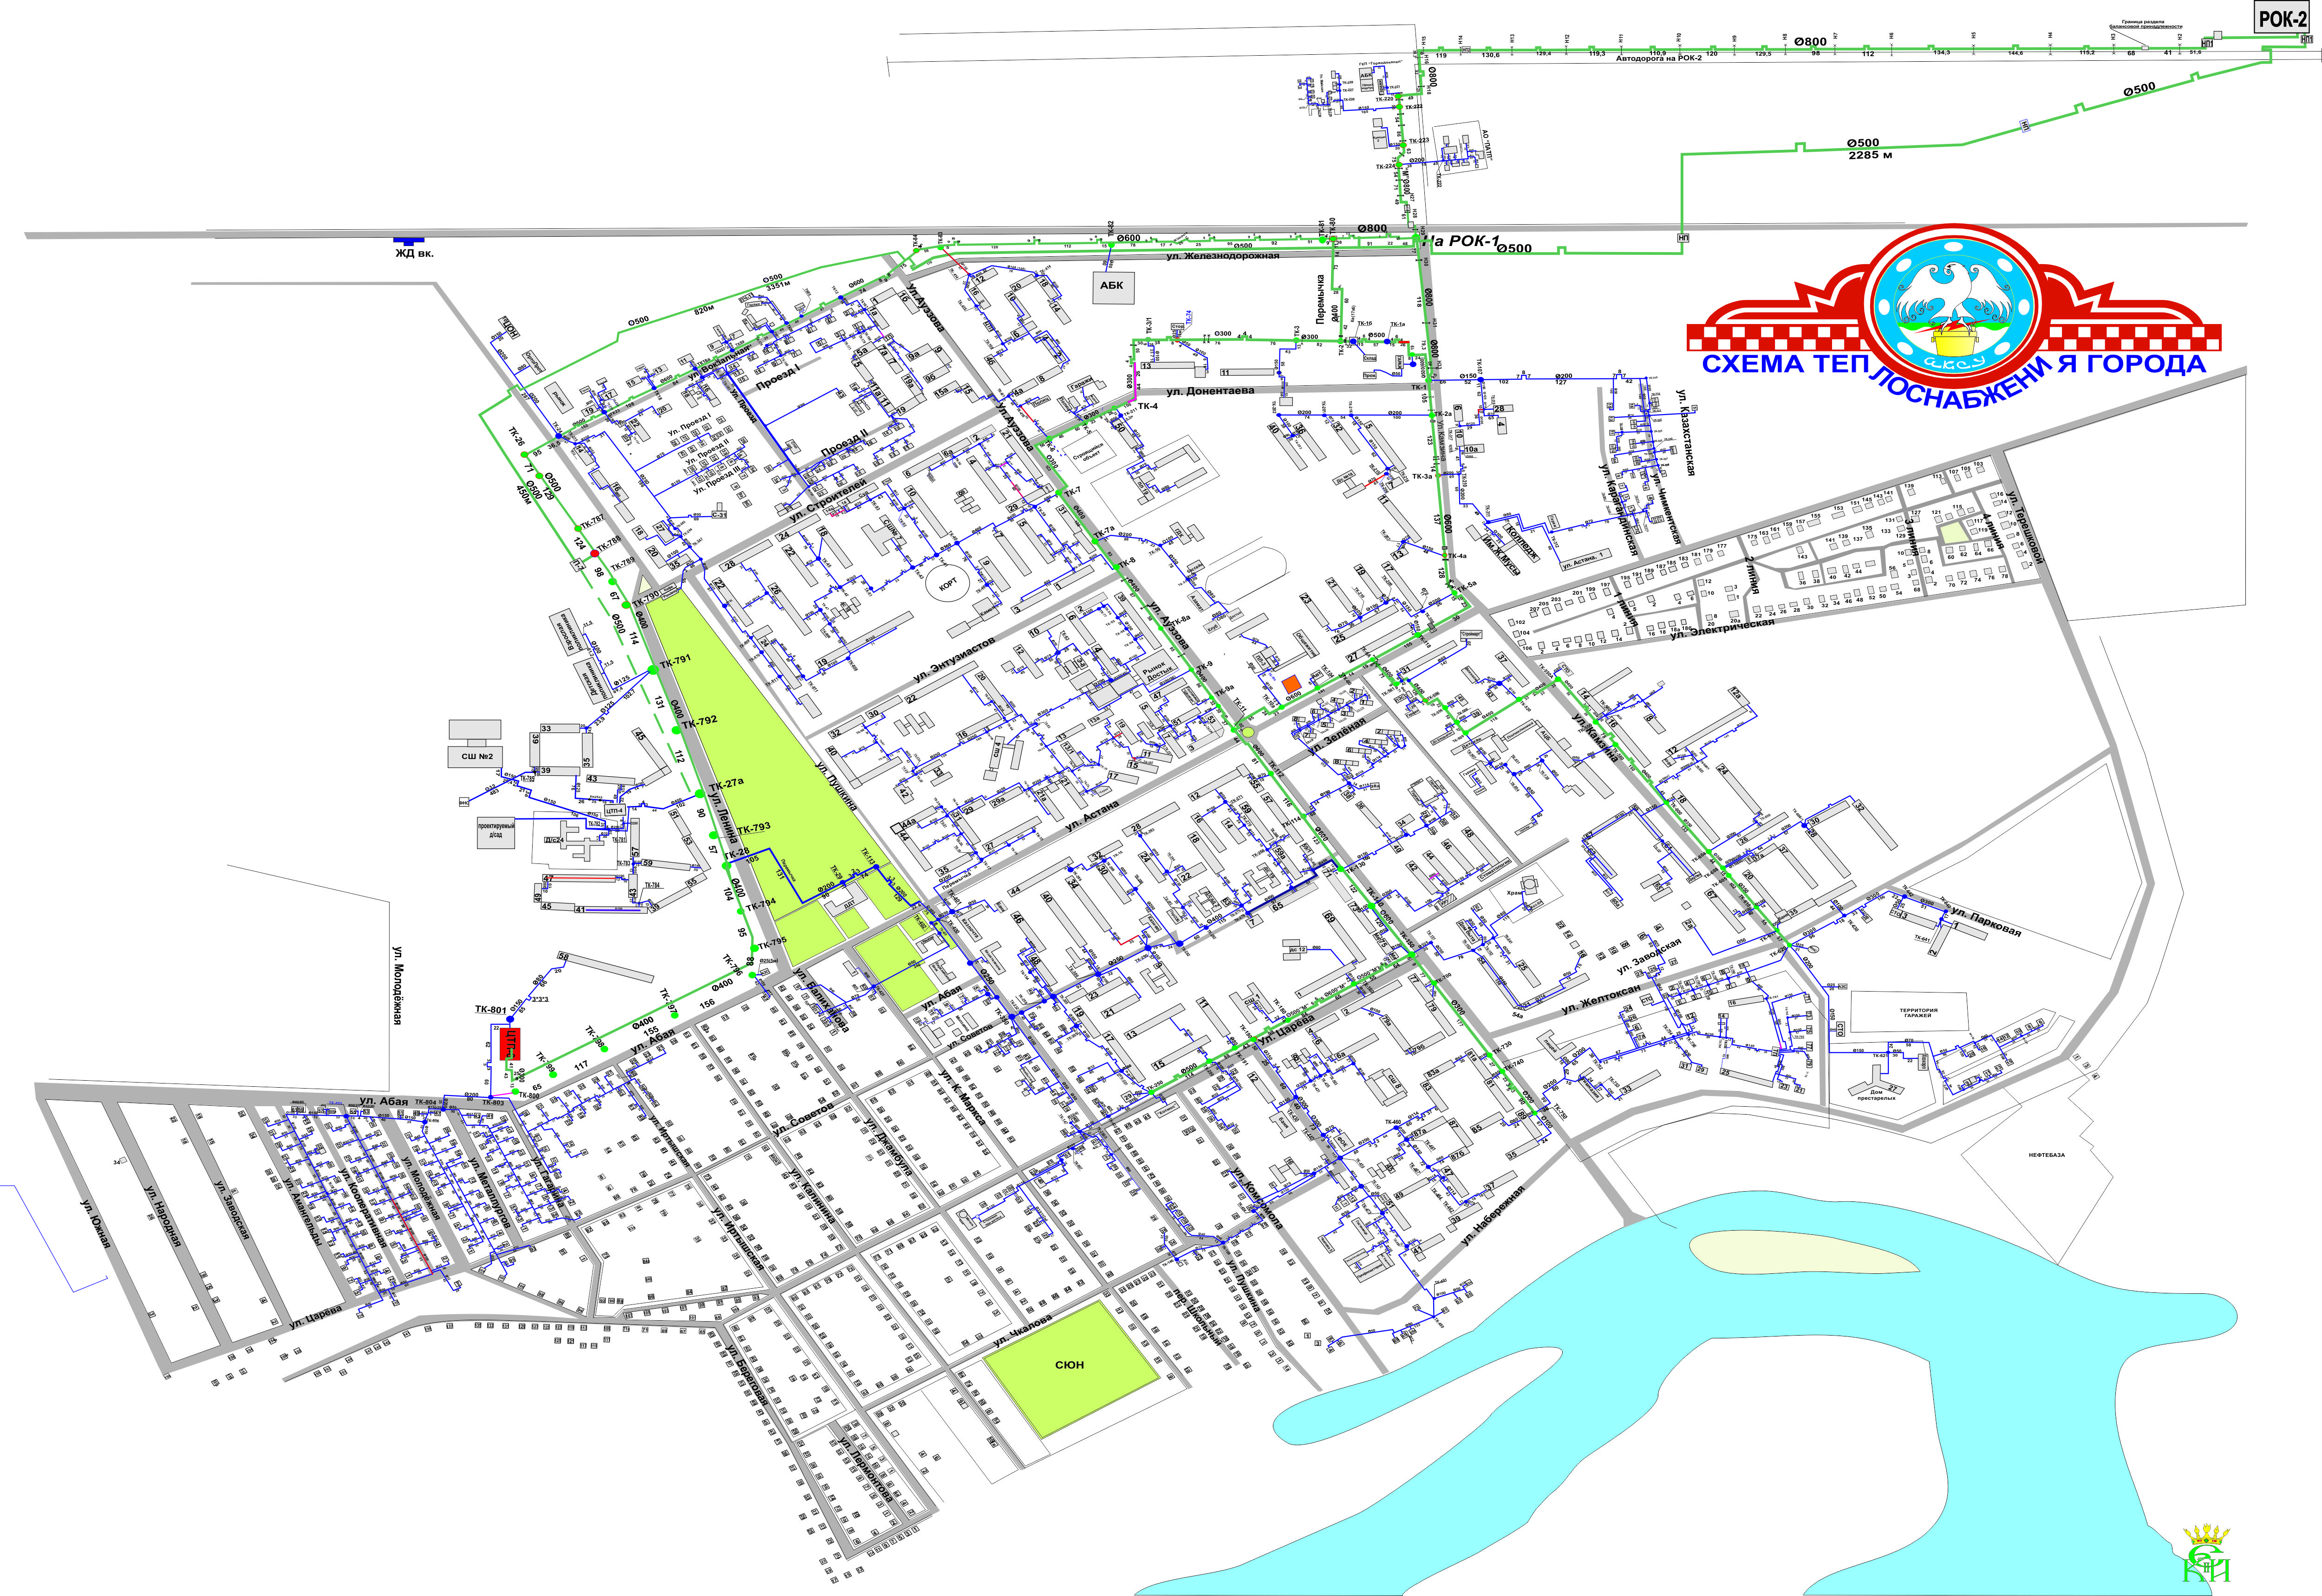

**2019 жылдың 1 тоқсан бойынша инженерлік коммуникациялар туралы мәліметтер**

**Жылу желілерінің ұзындығы, барлығы – 90832 м, оның ішінде:**

**Ақсу қаласы – 82939 м**, оның ішінде:

- магистральдық – 12234 м,

- тарату – 70705 м

**Ақсу кенті** -7893 м, соның ішінде:

- магистральдық – 2369 м

- тарату – 5524 м